
KDE Plasma darbalaukis
Tarptautinė KDE atviro kodo bendruomenė kuria šiuolaikišką KDE Plasma aplinką bei programas Linux ir Unix sistemoms, o dalis programinės įrangos prieinama ir kitoms operacinėms sistemoms. Darbalaukio aplinka išsiskiria ypač didelėmis konfigūravimo galimybėmis. Darbalaukio ir programų elgsena turi panašumų su Windows, tad KDE programinė įranga patraukli pradedantiems Linux naudotojams. 2014 m. liepą pasirodžiusi KDE Plasma 5 kuriama Qt5 įrankių komplekto pagrindu. Ši labai panaši į Qt4 pagrindu kurtąją KDE Plasma 4 versiją.

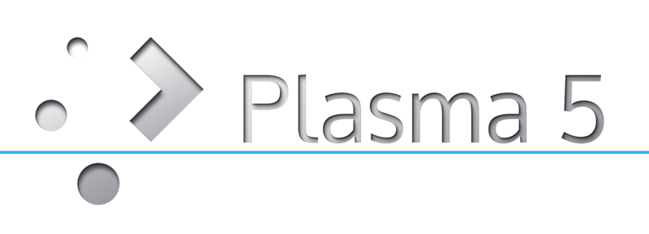
Darbo pradžia
Pirmą kartą paleidę KDE Plasma, pamatysite tokius pagrindinius darbalaukio elementus:
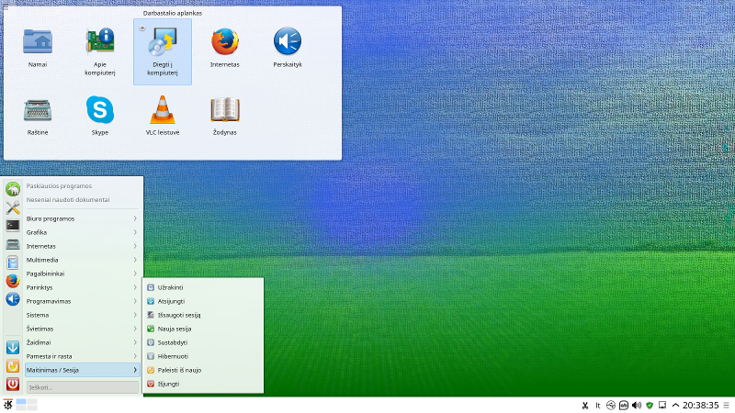
Darbalaukio aplankas. Numatytuoju atveju rodomas ~/Darbalaukis (~/Desktop ar kitas pasirinkto) aplanko turinys. Į šį aplanką įkėlus failą (rinkmeną), paprastai jį matysite ir darbalaukyje.
Darbalaukio kontekstinis meniu. Tuščioje darbalaukio vietoje nuspaudę dešinį pelės klavišą, pasieksite kontekstinį meniu, leidžiantį derinti darbalaukio išvaizdą, pridėti naujus skydelius ar valdiklius, keisti darbalaukio nuostatas, užrakinti valdiklius jų esamose padėtyse, baigti veikiamąją sesiją arba užrakinti ekraną.
Darbalaukio įrankinė. Viename iš darbalaukio kampų (priklausomai nuo versijos ir konfigūracijos), pasieksite meniu, leidžiantį pridėti valdiklių arba užrakinti esamus.
KDE skydelis. Paprastai KDE Plasma darbalaukio apačioje esančiame skydelyje (juostoje) yra pagrindinio meniu ženkliukas (kairėje), kiti valdikliai, programų ženkliukai ir skydelio nuostatų ženkliukas (dešinėje). Ant kurio nors ženkliuko užvedę pelę, matysite trumpą jo apibūdinimą.

Programų paleidimas
Programas galite paleisti per pagrindinį meniu, su įrankiu komandų vykdymo dialoge arba komandinėje eilutėje. Beje, programas galite paleisti pele spragtelėdami darbalaukyje arba skydelyje esančius programų ženkliukus.

Pagrindinis meniu
Norėdami atverti pagrindinį meniu, skydelyje nuspauskite pagrindinio meniu ženkliuką (paprastai vaizduojamas K raide) arba Alt+F1.
Jame galite rasti įdiegtas programas pagal grupes, o priklausomai nuo konfigūracijos ir KDE Plasma versijos, taip pat ir programų paieškos langelį, paskiausiai naudotas programas, žymeles.
Į žymeles iš anksto įtrauktos pagrindinės programos, tad jas galite paleisti greičiau. Jei programos prireikia dažnai ir nenorite vis eiti į meniu gilumą, tuomet programos ženkliuką įtraukite į žymeles. Tai padarysite bet kurioje kitoje kortelėje ties programos ženkliuku nuspaudę dešinį pelės klavišą ir pasirinkę Įtraukti į žymeles.
Meniu Kompiuteris ir Istorija (ar Paskiausiai naudota) leidžia greitai pasiekti dažniausiai naudojamas vietas, programas arba dokumentus. Meniu Palikti (ar Išeiti) rodo keletą parinkčių, susijusių su sesijos darbu: atsijungimą, ekrano užrakinimą (atrakinimui reikia įvesti slaptažodį), kompiuterio išjungimą arba paleidimą iš naujo; kai kuriuos kompiuterius galima užmigdyti arba sustabdyti į diską.
KDE siūlo keletą skirtingų pagrindinių meniu. Tarp alternatyvių meniu galite persijungti spausdami dešinį pelės klavišą ties pagrindinio meniu ženkliuku; arba galite į skydelį įtraukti kitą programų meniu kaip naują valdiklį.
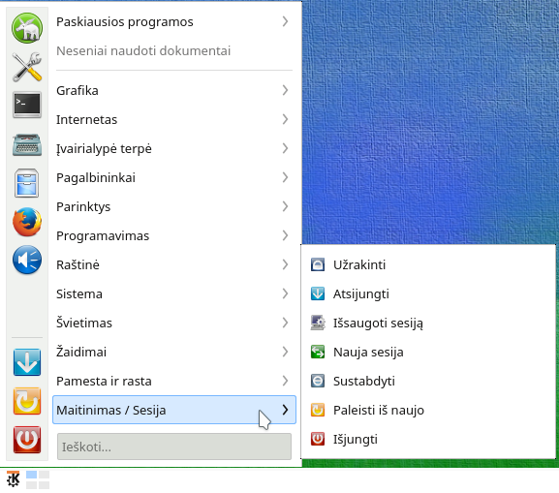
Klasikinis programų meniu Kicker. Programos rodomos pakopomis: perėjus prie kurios nors programų grupės, išsiskleidžia papildomas meniu.
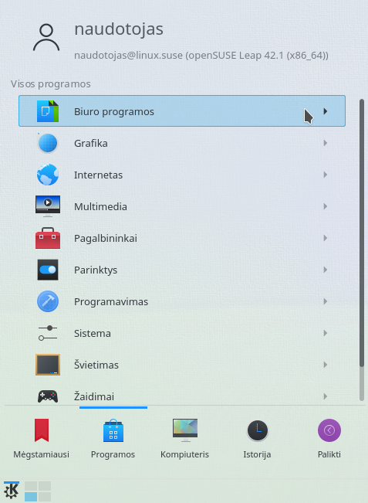
Kickoff programų paleidiklis. Pagrindinis meniu turi paieškos funkciją viršuje ir keletą kortelių apačioje, leidžiančių greitai pasiekti pagrindines meniu funkcijas. Šiame meniu taip pat rodomas Jūsų vardas ir kompiuterio vardas. Meniu naršykite spausdami meniu elementus ir naudodamiesi rodyklių ženkliukais dešinėje arba kairėje grįžimui atgal arba ėjimui pirmyn.
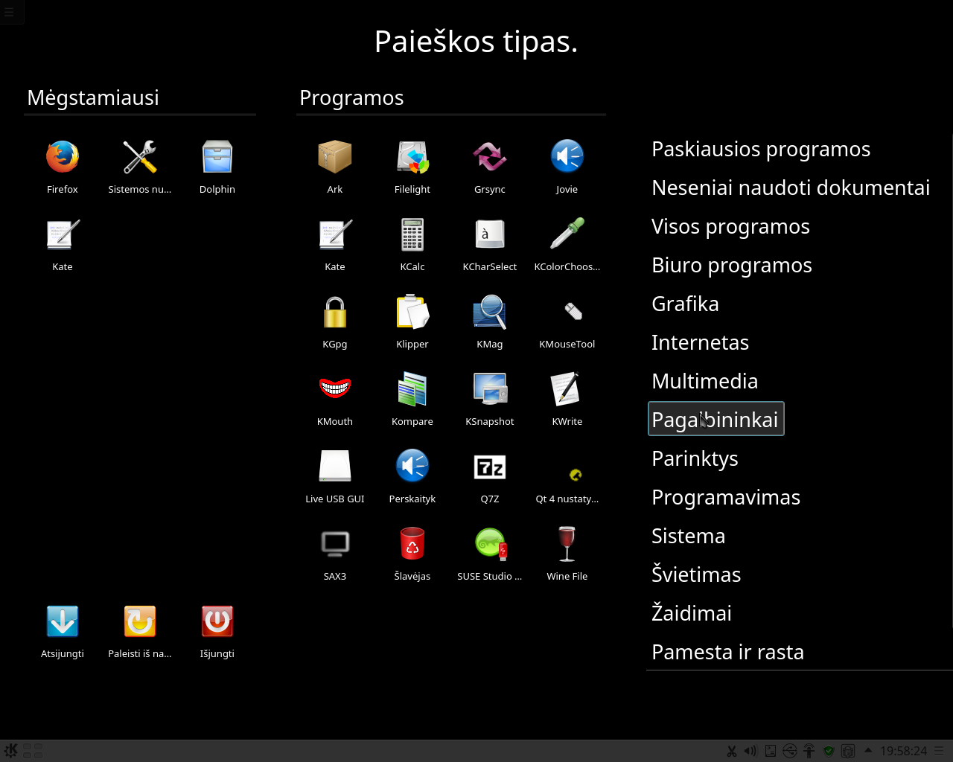
Per visą ekraną išsiskleidžiantis meniu (Dashboard). Nuo KDE Plasma 5.4 versijos pateikimas kaip viena iš standartinių meniu alternatyvų. Primena naudojamą planšetiniuose bei išmaniuosiuose įrenginiuose.
Be to, galite rasti ir nestandartinių meniu.

Komandų vykdymo dialogas
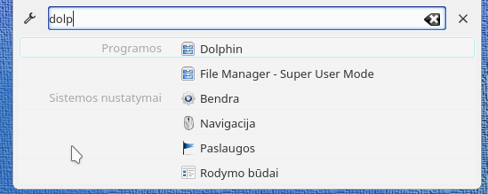
KRunner yra pagalbinė programa, leidžianti greitai paleisti programas. Ji taip pat turi programų, vietų ir kitos informacijos paieškos funkciją.
Dialogas atsivers nuspaudus Alt+F2. Rašykite komandą, pavyzdžiui, dolphin. Bevedant dialoge rodomos programos ir veiksmai, kurie atitinka užklausą. Pasirinkite norimą rezultatą ir spausdami įvesties klavišą paleiskite programą ar veiksmą. Programų paleidimo komandos dažniausiai atitinka mažosiomis raidėmis parašytą programos pavadinimą (bet ne visada).
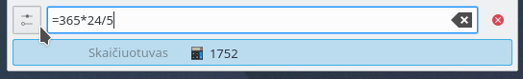
KRunner galimybes galima plėsti įvairiausiais papildiniais. Pavyzdžiui, jis gali veikti kaip skaičiuoklis. Norėdami pamatyti visų galimų papildinių sąrašą, spustelėkite į kairę nuo įvedimo lauko esantį konfigūravimo (veržliarakčio ar slinkiklių) ženkliuką.

Programų paieška
Tiek pagrindiniame meniu, tiek komandų vykdymo dialoge rasite paieškos funkcijas, leidžiančias greitai paleisti programas net tada, kai tiksliai nežinote programos ar komandos pavadinimo. Norėdami rasti programą, pagrindinio meniu paieškos lauke arba komandų vykdymo dialoge pradėkite vesti komandos ar programos pavadinimo dalį. Kiekvienas įvestas rašmuo sumažina paieškos rezultatų kiekį. Iš sąrašo, esančio po įvedimo lauku, pasirinkite užklausą atitinkančią programą.

Išorinės laikmenos
Prijungus keičiamą laikmeną (pavyzdžiui, atmintuką ar išorinį standųjį diską) arba įdėjus CD ar DVD į diskasukį, apie tai informuos valdiklis, atveriantis pranešimų apie įrenginius langelį. Šis valdiklis pasiūlo galimus atlikti veiksmus, kurie priklauso nuo laikmenos tipo.
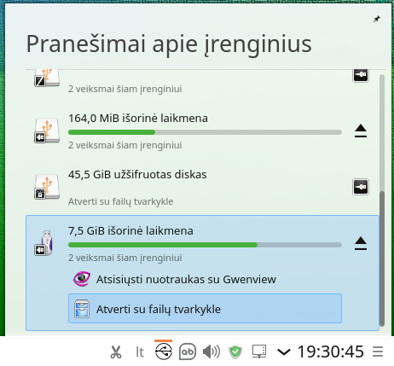
Pavyzdžiui, prijungus skaitmeninį fotoaparatą, bus pasiūlyta parsisiųsti nuotraukas su Gwenview arba digiKam. Norėdami matyti galimus veiksmus, valdiklyje spragtelėkite ties įrenginio įrašu. Norėdami saugiai atjungti įrenginį nuo kompiuterio, spustelėkite įrenginio įrašo dešinėje esantį išstūmimo ženkliuką.

Darbalaukio derinimas
Pagal savo norus galite keisti KDE Plasma darbalaukio išvaizdą ir elgseną.

Objektų užrakinimas ir atrakinimas
Darbalaukio elementus – valdiklius – galite užrakinti jų esamose padėtyse tam, kad jų netyčia jų nenumaigytumėte. Kai darbalaukio valdikliai užrakinti, negalima pridėti naujų elementų, perkelti ar pašalinti esamų darbalaukio objektų.
Norėdami užrakinti arba atrakinti darbalaukio elementus, spragtelėkite darbalaukio įrankinę viršutiniame darbalaukio kampe ir pasirinkite Užrakinti valdiklius arba Atrakinti valdiklius.
Arba tuščioje skydelio vietoje nuspauskite dešinį pelės klavišą ir pasirinkite Užrakinti valdiklius arba Atrakinti valdiklius.

Paskirų objektų konfigūravimas
Toliau pateiksime atskirų darbalaukio elementų keitimo pavyzdžius.

Programų ženkliukų pridėjimas
Norėdami darbalaukyje arba skydelyje sukurti nuorodą į programą:
- Įeikite į pagrindinį meniu ir susiraskite norimą programą.
- Spustelėkite dešiniu pelės klavišu ir iš kontekstinio meniu pasirinkite atitinkamai – Įtraukti į darbalaukį arba Įtraukti į skydelį. Jei tokių meniu įrašų nematote, tikriausiai valdikliai yra užrakinti. Tokiu atveju pirmiausia atrakinkite juos.
- Norėdami programos ženkliuką perkelti į kitą vietą, tiesiog nutempkite jį pele.
Ženkliuką iš darbalaukio pašalinsite jį paspaudę dešiniu pelės klavišu ir Pašalinti šį ženkliuką.

Valdiklių pridėjimas
- Norėdami darbalaukyje pridėti valdiklių, tuščioje darbalaukio vietoje nuspauskite dešinį pelės klavišą ir Pridėti valdiklių.
Norėdami į skydelį pridėti valdiklį, tuščioje skydelio vietoje nuspauskite dešinį pelės klavišą ir pasirinkite (Skydelio parinktys → ) Pridėti valdiklių.
Jei tokių meniu įrašų nematote, tikriausiai valdikliai yra užrakinti – atrakinkite juos.
- Iš pasirodžiusio sąrašo pasirinkite valdiklį. Tempdami slinkties juostą peržiūrėkite visus prieinamus valdiklius. Norėdami susiaurinti rodomų valdiklių sąrašą, įveskite paieškos terminą arba pasirinkite valdiklio kategoriją.
- Norėdami valdiklį išvysti darbalaukyje arba skydelyje, nutempkite jį arba jį dukart spragtelėkite ir užverkite dialogą.
Norėdami iš darbalaukio ar skydelio pašalinti valdiklį, ties juo nuspauskite dešinį pelės klavišą ir pasirinkite Pašalinti.

Darbalaukio valdiklių konfigūravimas
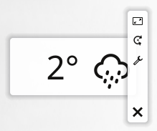
- Užveskite pelės žymeklį ties valdikliu. Jei naudojate KDE Plasma 5.4 arba senesnę versiją, palaukite kol pasirodys peršviečiamas valdiklio rėmelis su keletu simbolių.
Nuo KDE Plasma 5.5 versijos valdiklį reikia kelias sekundes palaikyti nuspaudus; tačiau šią numatytąją veikseną galima išjungti darbalaukyje spustelėjus dešiniu pelės klavišu, pasirinkus Darbalaukio nuostatos ir kortelėje Pagerinimai nuėmus varnelę ties Paspauskite ir palaikykite valdiklius, kad juos perkeltumėte ar pamatytumėte rankenėles…
Jei rėmelis vis nepasirodo, tikriausiai valdikliai yra užrakinti. Tokiu atveju pirmiausia atrakinkite juos (žr. Objektų užrakinimas ir atrakinimas, 3 p.).
- Valdiklio dydį pakeisite nuspaudę rėmelyje esantį mastelio simbolį ir laikydami nuspaustą kairįjį pelės klavišą lėtai traukdami pelės žymeklį.
- Norėdami pasukti valdiklį bet kuria kryptimi, spragtelėkite rodyklės simbolį ir neatleisdami pelės sukite žymeklį ratu. Arti vertikalių ir horizontalių padėčių valdiklis tarsi pritraukiamas prie tikslios ašies. Žinoma, valdiklis gali būti pasviręs bet kokiu kampu.
- Valdiklio turinį, nuostatas ar savybes galėsite keisti kairiu pelės klavišu nuspaudę rėmelyje esantį nustatymų (veržliarakčio ar slinkiklių) simbolį. Pasirodančiame konfigūravimo dialoge nurodykite norimas parinktis.

Skydelių pridėjimas arba šalinimas
- Norėdami pridėti naują skydelį, tuščioje darbalaukio vietoje spustelėkite dešiniuoju pelės klavišu ir pasirinkite Pridėti skydelį ir skydelio tipą.
Jei tokių meniu įrašų nematote, tikriausiai darbalaukio objektai yra užrakinti. Tuomet pirmiausia nuspauskite dešinį pelės klavišą ir pasirinkite Atrakinti valdiklius.
- Norėdami konfigūruoti ir derinti skydelį, nuspauskite parinkčių ženkliuką naujo skydelio gale. Įtraukdami programų ženkliukus, galite susikurti programų doką.
- Skydelį pašalinsite spragtelėdami dešiniu pelės klavišu tuščioje pašalintino skydelio vietoje ir pasirinkdami (Skydelio parinktys →) Pašalinti skydelį. Darbalaukyje derėtų palikti bent vieną skydelį.

Skydelių konfigūravimas
Pagal savo poreikius galite prisiderinti bet kurį KDE skydelį. Galite pridėti programas ar valdiklius greito paleidimo srityje arba sistemos dėklą pagrindiniame ar papildomame skydelyje. Skydelio elementai ir papildomi skydeliai gali būti bet kada vėliau kilnojami arba šalinami.
- Norėdami pasiekti bet kurią esamo skydelio parinktį, tuščioje skydelio vietoje nuspauskite dešinį pelės klavišą (arba spustelėkite parinkčių ženkliuką skydelio gale) ir pasirinkite (Skydelio parinktys → ) Skydelio nuostatos. Netrukus pasirodys jo konfigūravimo parinktys.
Jei tokio meniu įrašo ir ženkliuko nematote, tikriausiai darbalaukio objektai yra užrakinti. Tada pirmiausia nuspauskite dešinį pelės klavišą ir pasirinkite Atrakinti valdiklius.
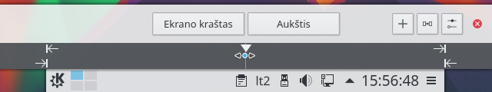
- Norėdami perkelti skydelio objektus į to pačio skydelio kitą vietą, užveskite pelės žymeklį virš atitinkamo skydelio objekto (pavyzdžiui, programos ženkliuko, puslapiuotojo, užduočių tvarkytuvės, sistemos dėklo). Pelės žymeklis taps panašus į kryžiuką. Spragtelėkite objektą ir pelės žymeklį nuveskite į norimą skydelio vietą. Dar kartą spragtelėję, objektą užfiksuosite.
- Atstumą tarp dviejų valdiklių padidinsite pasirinkę Pridėti skirtuką. Skirtuko valdiklis paprastai pasirodo dešinėje pusėje, bet jį galite nutempti į kitą pageidaujamą vietą.
- Norėdami pakeisti skydelio plotį, spustelėkite ir tempkite mažus rodyklių ženkliukus, kurie yra skydelio galuose. Vidinėmis ir išorinėmis rodyklėmis nustatysite skydelio padėtį, didžiausią ir mažiausią plotį.
- Skydelio aukštį pakeisite nuspaudę mygtuką Aukštis (gulstiems skydeliams; statiems – Plotis) ir tempdami pelės žymeklį.
- Skydelio padėties ekrane keitimui naudokitės mygtuku Ekrano kraštas. Nuspauskite jį ir tempkite skydelį į norimą vietą.
- Jei Jums reikia daugiau valdiklių, juos pridėsite pasirinkę Pridėti valdiklių... (žr. Valdiklių pridėjimas, 3 p.).
- Norėdami iš skydelio pašalinti programų ženkliukus arba valdiklius, ties nepageidaujamu objektu nuspauskite dešinį pelės klavišą ir pasirinkite meniu įrašą ženkliuko ar valdiklio pašalinimui.
Tai, kokie ženkliukai bus sistemos dėkle, priklauso nuo fone veikiančių programų. Todėl čia esančius ženkliukus galite pašalinti tik užverdami atitinkamas programas (dešiniu pelės klavišu nuspausdami ženkliuką ir pasirinkdami Baigti, Išeiti, Išjungti, Užverti ar pan.).
- Galite Užrakinti valdiklius, kad netyčia jų neperkeltumėte.
- Papildomas konfigūracijos parinktis, pvz., lygiuotę ar automatinį slėpimą, pasieksite spustelėję mygtuką Daugiau nustatymų…
- Atlikę visus norimus patobulinimus, skydelio nuostatas užversite nuspausdami raudoną užvėrimo mygtuką, kuris yra dešinėje pusėje.

Darbalaukio fono keitimas
Darbalaukio fonu galite parinkti paveiksliuką, skaidrių rodymą, šabloną arba spalvas. Jei esate įdiegę papildinius papildinius, kaip foną galite naudoti netgi žemėlapį arba orų prognozę.
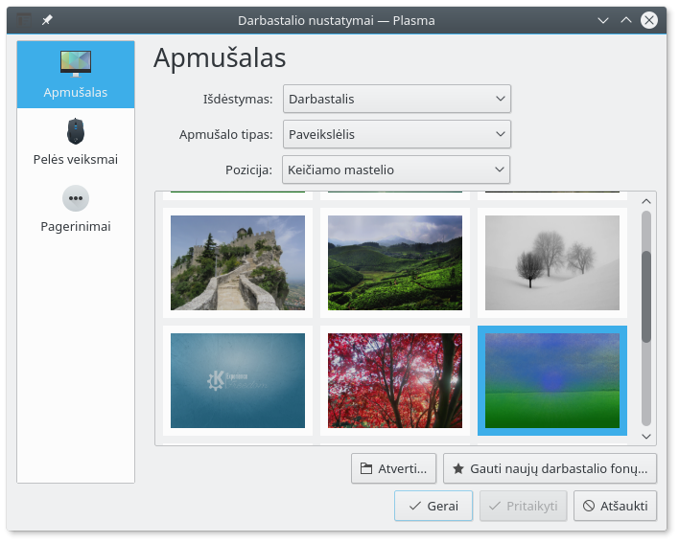
- Tuščioje darbalaukio vietoje spustelėkite dešiniu pelės klavišu ir pasirinkite Darbalaukio nuostatos. Netrukus pasirodys konfigūravimo dialogas.
- Apmušalo kortelėje pasirinkite fono tipą. Tolesnės konfigūracijos parinktys priklauso nuo pasirinkto fono objekto.
- Pavyzdžiui, norėdami naudoti paveikslą.
- Pagal poreikius konfigūracijos dialoge nustatykite kitas parinktis ir spausdami Gerai išsaugokite pakeitimus, užverkite konfigūracijos dialogą.

Keletas virtualūs darbalaukių
Kaip ir dauguma Linux darbalaukio aplinkų, KDE Plasma leidžia su programomis ir užduotimis dirbti keliuose darbalaukiuose. Jei dažnai vienu metu paleidžiate daugybę programų, tokiu būdu galite sumažinti ekrane matomų langų kiekį.
Pavyzdžiui, vieną darbalaukį galite naudoti el. pašto ir kalendoriaus užduotims, kitą darbalaukį – tekstų rengyklėms ir grafikos programoms.

Virtualių darbalaukių konfigūravimas
Galite pridėti naujus virtualius darbalaukius, keisti jų pavadinimus, priskirti veiklas, konfigūruoti animacinius efektus arba darbalaukių perjungimui priskirti sparčiuosius klaviatūros klavišus.
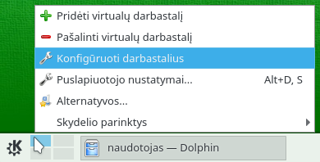
- Norėdami pridėti papildomus darbalaukius, skydelyje dešiniu pelės klavišu nuspauskite puslapiuotoją ir pasirinkite Pridėti virtualų darbalaukį. Netrukus puslapiuotojo valdiklyje pasirodys naujas darbalaukis.
- Puslapiuotojo parinktis konfigūruokite dešiniu pelės klavišu nuspaudę puslapiuotoją ir pasirinkę Puslapiuotojo nuostatos.
- Dešiniu pelės klavišu spustelėję puslapiuotoją ir nuspaudę Konfigūruoti darbalaukius, galėsite keisti virtualių darbalaukių pavadinimus, klaviatūros sparčiuosius klavišus darbalaukių perjungimui, perjungimo tipą.

Langų perkėlimas į kitą virtualų darbalaukį
Galima nurodyti, kad paleista programa būtų matoma tik viename arba visuose darbalaukiuose, programą galite perkelti iš vieno darbalaukio į kitą.
- Atverkite programą.
- Dešiniu pelės klavišu spustelėkite lango antraštės juostą.
- Spauskite Perkelti į darbalaukį.
- Pasirinkite, kuriame darbalaukyje rodyti programos langus.
- Norėdami pereiti į tam tikrą darbalaukį, spragtelėkite norimą darbalaukį puslapiuotojo valdiklyje, kuris numatytuoju atveju yra šalia pagrindinio meniu. Į ankstesnį ar tolesnį darbalaukį pereisite tuščioje darbalaukio vietoje sukdami pelės ratuką.

Užduočių juostos turinys ir darbalaukiai
Skydelyje esančioje užduočių juostoje numatytuoju atveju rodomos šiuo metu paleistos programos, nepriklausomai nuo to, kuriame virtualiame darbalaukyje programos veikia.
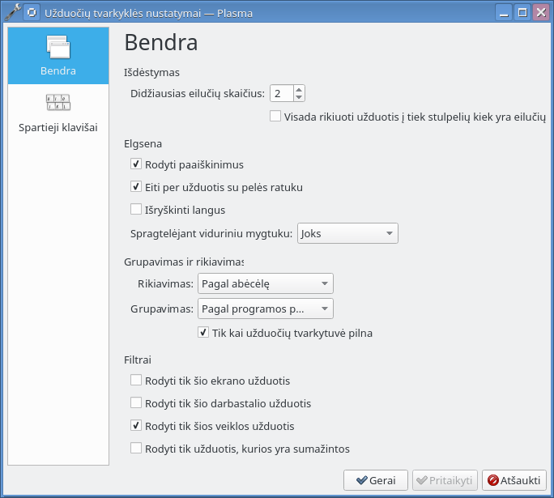
Jei paleistų programų iš tiesų daug, užduočių juosta persipildo, tad galite sukonfigūruoti ją taip, kad joje matytumėte tik veikiamajame darbalaukyje veikiančias programas: dešiniu pelės klavišu spragtelėkite užduočių juostą, pasirinkite Užduočių tvarkyklės nustatymai, naujai atvėrusiame parinkčių lange pažymėkite Rodyti tik šio darbalaukio užduotis. Šią parinktį patikrinkite ir tuomet, jei jums atrodo, kad atverta kažkur netikėtai dingo – galbūt jūs tiesiog perėjote į kitą darbalaukį!

Veiklos – persijungimui tarp darbalaukių apipavidalinimų
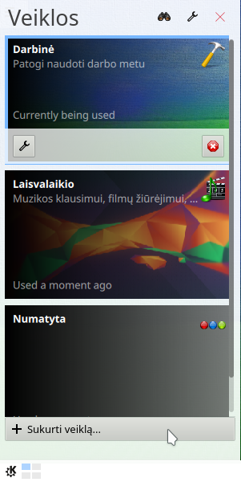
KDE Plasma aplinka išsiskiria tuo, kad leidžia greitai persijungti tarp skirtingų to paties naudotojo darbalaukio valdiklių konfigūracijų rinkinių (užuot kūrus naujus naudotojus ir jiems atskirai konfigūruojant darbalaukį). Pavyzdžiui, kompiuterį naudojate ir darbui, ir pramogoms; dirbo valandomis jums praverstų neblaškantis darbalaukis su darbu susijusiais valdikliais, o laisvalaikiu – su įvairialypės terpės valdikliais. Užuot naudodami vieną universalų darbalaukio valdiklių rinkinį, galite sukurti naujas darbalaukio veiklas (angl. activities) ir persijunginėti tarp jų. Veiklos gali turėti skirtingus darbalaukio fonus, atskiras paskiausiai naudotų dokumentų ir programų istorijas.
- Dešiniu pelės klavišu nuspauskite tuščioje darbalaukio vietoje ir pasirinkite Veiklos.
- Norėdami sukurti naują veiklą, spauskite Sukurti veiklą. Naujai atsivėrusiame lange nurodykite jos pavadinimą, galite apibūdinti, parinkti ženkliuką, spartųjį klavišą. Norėdami pakeisti pastarąsias parinktis vėliau, užveskite pelę ties veikla, paspauskite pasirodžiusį konfigūravimo ženkliuką.
- Į kitą veiklą persijungsite– ją spustelėdami.
- Norėdami pašalinti veiklą, pirmiausia ją sustabdykite: užveskite pelę ties veikla, paspauskite pasirodžiusį stabdymo (užvėrimo), po to – šalinimo ženkliuką.

Sistemos nuostatų keitimas
Sistemos nustatymai – tai valdymo centras, kuriame naudotojai gali keisti daugybės KDE darbalaukio komponentų elgseną ir išvaizdą. Paleisti galite pagrindiniame meniu pasirinkę Žymelės → Sistemos nustatymai (arba gali vadintis Darbalaukio nuostatos).
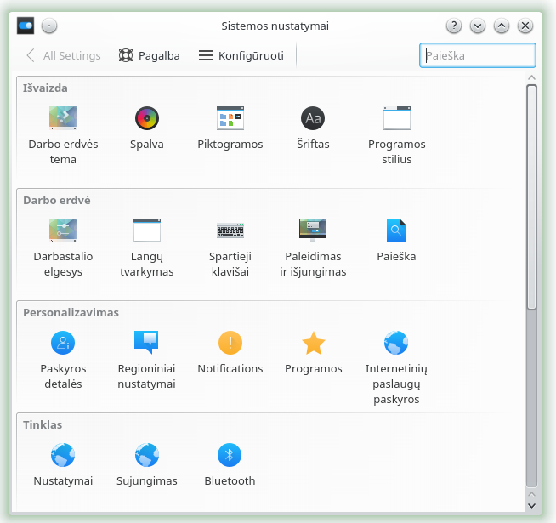
Nuostatos sugrupuotos pagal įvairias kategorijas. Daugiau detalių pamatysite užvedę pelę ties ženkliuku. Kai kurių asmeninių nuostatų pakeitimui reikia sistemos administratoriaus (root) teisių.
Nuostatas keiskite kaip tik norite. Pakeitimai įsigalioja tik nuspaudus Pritaikyti. Norėdami atmesti padarytus pakeitimus, kuriuos matote, bet dar nepritaikėte, spauskite Iš naujo. Norėdami visų konkrečiame lange matomų parinkčių reikšmes nustatyti į numatytąsias, spragtelėkite Numatyti.
Į pagrindinį nuostatų langą (kuriame rodomos visos kategorijos) grįšite nuspaudę mygtuką Visos nuostatos, esantį viršutiniame kairiame kampe. Apžvalgos lango viršuje esančiame lauke įvesdami užklausą (pavyzdžiui, Klaviatūra) rasite kategoriją, kuriai priklauso su užklausa susijusios parinktys. Kiekvienas paieškos lauke įvestas užklausos simbolis susiaurina paiešką.
Jei norite galite nuostatas naršyti klasikinėje kategorijų apžvalgos veiksenoje: lango viršuje spausdami Konfigūruoti ir rinkitės Klasikinis medžio vaizdas.

Darbalaukio kalbos keitimas
Pagrindinę ir antrines kalbas galite pasikeisti eidami per meniu Parinktys → Sistemos nustatymai (arba gali vadintis Darbalaukio nuostatos) → Regioninės nuostatos → Vertimai.
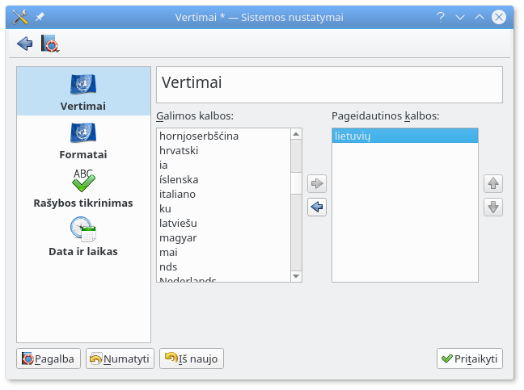
Galimų kalbų stulpelyje rodomos operacinėse sistemoje įdiegtos kalbos. Perkelkite norimas kalbas į pageidaujamų kalbų stulpelį; pagrindine darbalaukio kalba taps stulpelio viršuje atsidūrusioji.

Klaviatūros išdėstymas
Klaviatūros išdėstymus galite keisti eidami per meniu Parinktys → Sistemos nustatymai (arba gali vadintis Darbalaukio nuostatos) →Įvedimo įrenginiai → Klaviatūra.
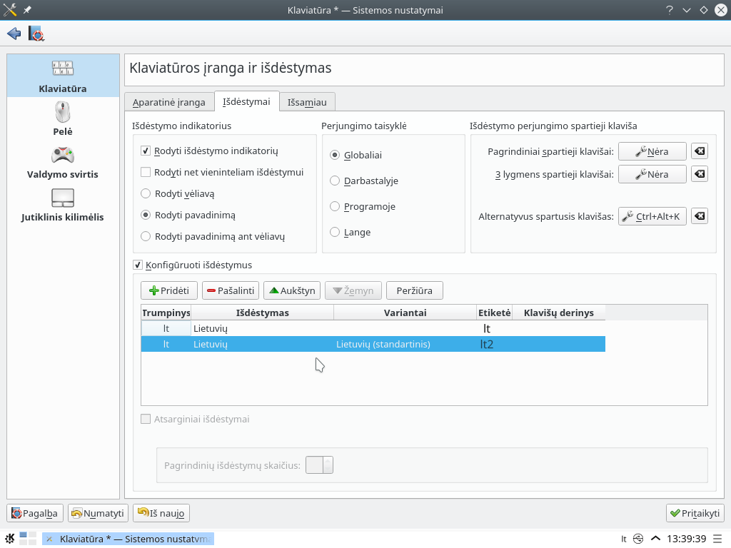
Išdėstymus konfigūruokite Išdėstymų kortelėje. Čia pat juos galite peržiūrėti: pažymėkite išdėstymą ir spauskite mygtuką Peržiūra.
Tame pačiame dialoge be kita ko galite pasikeisti perjungimo tarp išdėstymų klavišų derinį.

Svarbiausi spartieji klavišai
Klavišų derinius galite keisti per meniu Parinktys → Sistemos nustatymai (arba gali vadintis Darbalaukio nuostatos) →Spartieji klavišai. Pravartu įsiminti numatytuosius klavišų derinius:
Derinys | Veiksmas
Alt + F1 | Atverti pagrindinį meniu
Alt + F2 | Atverti komandų vykdymo dialogą Krunner
Alt + F3 | Keisti atverto lango parinktis
Alt + F4 | Užverti programą
Alt + Tab | Persijungti tarp atvertų langų
Vald + F1  (arba F2, F3...) | Pereiti į pirmąjį (antrąjį, trečiąjį...) virtualų darbalaukį
Vald + F12 | Rodyti darbalaukio valdiklius
Vald + Gr | Sistemos stebėtojas Ksysguard
Vald + Alt + Gr | Priverstinai nutrauksima grafinė programa, kurios langą spragtelėsite pele
Vald + Alt + Šalinti | Pasiūlyti naudotojui atsijungti iš KDE sesijos
Vald + Alt + Naikinti | Priverstinai nutraukiama darbalaukio sesija
Vald + Alt + K | Perjungti klaviatūros išdėstymą
Vald + Alt + M | Rodyti/slėpti meniu juostą

Pelės konfigūravimas
Pelę konfigūruosite įėję per meniu Parinktys → Sistemos nustatymai (arba gali vadintis Darbalaukio nuostatos) →Įvedimo įrenginiai →Pelė.
Pavyzdžiui, numatytuoju atveju dokumentai ir aplankai atveriami viengubu spragtelėjimu, tačiau galite pakeisti parinktis taip, kaip jie atsivertų dvigubu spragtelėjimu (viengubas spragtelėjimas tuomet tik pažymės ženkliukus).

Paleidimo ir išjungimo nuostatos
Norėdami keisti KDE Plasma sesijos paleidimo ir užbaigimo parinktis, per meniu Parinktys → Sistemos nustatymai (arba gali vadintis Darbalaukio nuostatos) → Paleidimas ir išjungimas.

Sesijos atstatymas pradedant naują
Paleidimo ir išjungimo nuostatose be kita ko galite pasirinkti, ar KDE Plasma:
- atstatys prieš tai buvusią sesiją, t. y. atvers programas, kurių neužvėrėte paskutinį kartą atsijungdami iš sesijos;
paprastai ši parinktis yra numatytoji, tačiau gali trikdyti nepratusiuosius uždarinėti programų prieš išjungiant kompiuterį ir perėjusiuosius iš kitų darbalaukio aplinkų ar kitų operacinių sistemų;
- atstatys rankiniu būdu išsaugotą sesiją;
kai ši parinktis įgalinta, sesija išsaugoma per pagrindinį meniu pasirinkus Išsaugoti sesiją;
- pradės tuščią sesiją.

Darbalaukio efektų taikymas
Jei kompiuterio vaizdo plokštė palaiko 3D, galite išbandyti grafinius efektus, pvz., besisukantį trimatį darbalaukio kubą, langų peršviečiamumą, darbalaukio mastelio keitimą. Galite naudoti šešėlių, išblukinimo, transformacijų efektus. Jei sistema nepalaiko 3D vaizdo plokštės, kai kurie efektai gali būti išjungiami arba sulėtėtų sistemos darbas. Jei sistema lėtai veikia, veikiamosios sesijos efektus uždrauskite spausdami Alt+Lyg2+F12.
Darbalaukio efektus konfigūruokite eidami per meniu Parinktys → Sistemos nustatymai (arba gali vadintis Darbalaukio nuostatos) →Darbalaukio elgesys → Darbalaukio efektai.
Darbalaukio efektams gali būti svarbios KDE grafinės sistemos nuostatos. Eikite per meniu Parinktys → Sistemos nustatymai (arba gali vadintis Darbalaukio nuostatos) → Ekranas ir monitorius → Kompozitorius ir pasirinkite grafikos atvaizdavimo sistemą OpenGL (rekomenduojama) arba Xrender.

Failų (rinkmenų) tvarkytuvė
Dar KDE Plasma 4 versijoje Dolphin programa pakeitė anksčiau kaip numatytąją failų tvarkyklę (rinkmenų tvarkytuvę) naudotą Konqueror. Konqueror toliau lieka saityno naršykle.

Pagrindinis Dolphin langas
Dolphin programos pagrindinio lango elementai:
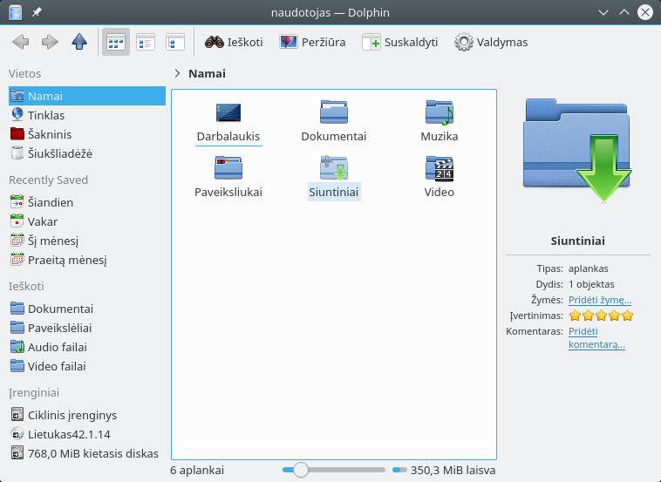
Įrankių juosta. Įrankių juosta leidžia greitai pasiekti dažniausiai naudojamas meniu funkcijas. Numatytuoju atveju ant ženkliuko užvedus pelę, parodomas jo paaiškinimas.
Pats dešiniausias juostos ženkliukas atlieka meniu juostos funkcijas. Norėdami rodyti meniu juostą, o ne ženkliuką, spauskite Vald+M.
Vietos juosta. Vietos juosta rodo veikiamojo aplanko kelią. Yra dvi versijos: pirmoji „trupinių“ versija rodo veikiamojo aplanko kelią su „trikampiukų“ ženkliukais kiekvienam aukštesniam aplankui. Pastarojoje versijoje nuspaudę bet kurio aplanko mygtuką, pareisite į atitinkamą aplanką. Antroji versija kelią rodo kaip paprastą tekstą, kurį galite redaguoti.
Skydeliai. Numatytuoju atveju Dolphin rodo Vietos skydelį. Jis leidžia greitai pasiekti kai kurias dažniausiai naudojamas vietas, pvz., namų aplanką, sistemos šakninį aplanką (/), šiukšlinę, keičiamąsias laikmenas. Pagrindiniame lange kitus skydelius pridėsite per meniu Rodymas → Skydeliai.
Rodomas laukas (darbo erdvė): Rodomame lauke pateikiamas pasirinkto aplanko ar failo (rinkmenos) turinys. Paprastai paleista Dolphin programa rodo namų aplanko turinį. Numatyta, kad vieną kartą spragtelėjus aplanką ar failą (rinkmeną) iš karto įvykdomas atitinkamas veiksmas: atveriamas aplankas arba paleidžiama programa tolesniam darbui.
Būsenos juosta. Rodomas pasirinkto failo (rinkmenos) tipas ir dydis ir leidžia padidinti arba sumažinti rodomų ženkliukų ir užrašų dydį.

Failų (rinkmenų) ir aplankų tvarkymas
Norint kopijuoti, perkelti, sukurti ar pašalinti failus (rinkmenas), reikia turėti atitinkamus leidimus darbui su aplankais ir failais (rinkmenomis), kurie susiję su tuo veiksmu.
Norėdami kopijuoti, perkelti arba pašalinti failą (rinkmeną) ar aplanką:
- Dolphin programoje vieną ar keletą failų (rinkmenų) ar aplankų pasirinksite užvesdami pelę ties norimu failu (rinkmena) ar aplanku, tačiau ja nespragtelėkite. Netrukus viršutiniame kairiame kampe pasirodys pliusiukas. Spragtelėję pliusiuką – pažymėsite objektą. Jei po to spragtelėsite atsiradusį minusiuką – panaikinsite to objekto pažymėjimą.
Arba laikykite Vald klavišą ir spragtelėkite norimus pažymėti ar atžymėti objektus.
- Spauskite dešinį pelės klavišą ir kontekstiniame meniu pasirinkite Kopijuoti arba Iškirpti.
- Įeikite į paskirties aplanką, į kurį norite įterpti objektą.
- Naują aplanką esamoje vietoje sukursite eidami spausdami F10 arba dešiniu pelės klavišu spustelėję tuščią Dolphin darbo erdvės vietoje ir kontekstiniame meniu pasirinkę Sukurti naują → Aplankas. Naujai atsivėrusiame lange įveskite aplanko pavadinimą ir spauskite įvesties klavišą.
- Norėdami įterpti nukopijavimui ar iškirpimui nurodytą objektą (žr. 2 žingsnį), pagrindiniame rodomame lauke dešiniu pelės klavišu nuspauskite paskirties aplanką ir pasirinkite Padėti. Netrukus objektas bus nukopijuotas ar perkeltas.
- Norėdami pašalinti rinkmeną (failą) ar aplanką, pagrindiniame rodomame lauke dešiniu pelės klavišu nuspauskite objektą ir iš kontekstinio meniu pasirinkite Perkelti į šiukšlinę. Objektas netrukus bus perkeltas į šiukšlinę. Atvėrę šiukšlinę, objektą galite atstatyti arba pašalinti visam laikui.
Veikiamajame aplanke greitai atrinkti failus (rinkmenas) pagal pavadinimą galima nuspaudus Vald+I. Dolphin lango apačioje atsiras Filtro laukas. Rašydami bet kokią failo (rinkmenos) pavadinimo dalį, kurios ieškote, matysite visus veikiamojo aplanko failus (rinkmenas), atitinkančius paieškos užklausą. Sudėtingesnę paiešką pradėsite nuspaudę Vald+F.

Dolphin konfigūravimas
Dolphin turi daugybę rodinio ir bendrų nuostatų.

Rodinio keitimas
- Norėdami pereiti į redaguojamos vietos juostos versiją, arba spauskite F6, arba Vald+L, arba spragtelėkite „trupinių“ versijos fone. Įveskite kelią iki aplanko ir spauskite įvesties klavišą.
Norėdami pašalinti vietos juostos turinį, spustelėkite kairėje esantį juodą ⌫ simbolį. Norėdami grįžti prie „trupinių“ rodinio, spauskite F6.
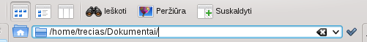
- Norėdami keisti veikiamojo aplanko rodinį, spragtelėkite atitinkamą įrankių juostos ženkliuką. Dolphin prisimena kiekvienam aplankui parinktą rodinį. Nuspaudę mygtuką Skaldyti arba F3 klavišą, veikiamojo aplanko turinį matysite dviejuose atskiruose polangiuose. Dabar galėsite kiekviename polangyje naršyti skirtingus aplankus, palyginti skirtingų aplankų turinius, lengvai nutempti objektus iš vieno į kitą. Nuspaudę F3 užversite vieną polangį.
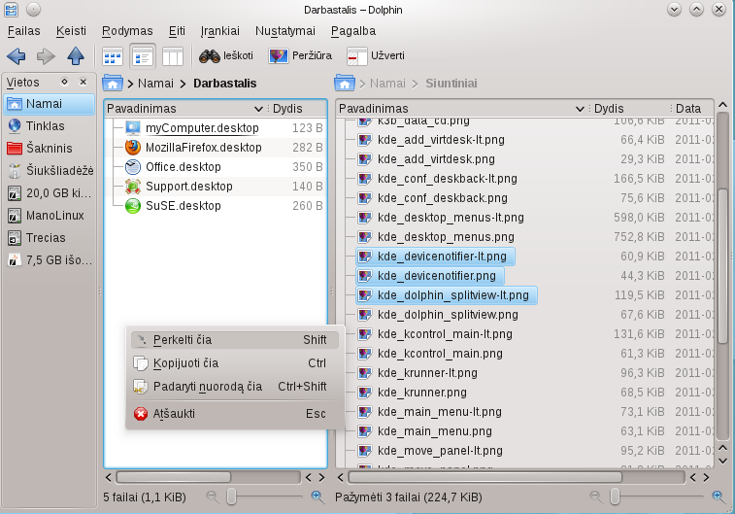
- Dolphin gali rodyti ir slepiamąsias rinkmenas (failus). Eikite Valdymas → Rodyti paslėptus failus arba spauskite Alt+. klavišus.
- Daugiau informacijos apie rinkmenas (pvz., leidimus ir savininkus) rodomame lauke matysite pasirinkę Valdymas → Papildoma informacija ir įgalinę atitinkamas parinktis.
- Norėdami vietų skydelyje pridėti daugiau aplankų, nutempkite juos čia iš rodomo lauko. Skydelyje spustelėdami dešiniu pelės klavišu, atversite kontekstinį meniu, leidžiantį paslėpti, keisti arba pašalinti vietų skydelio elementus.
- Pagrindiniame lange daugiau skydelių pridėsite eidami Valdymas → Skydeliai ir pasirinkdami papildomus skydelius, pvz., Aplankų ar Terminalo.

Naudingos nuorodos
https://www.kde.org/ – KDE svetainė
http://i18n.kde.org/ – KDE vertimas
https://bugs.kde.org/ – pranešimai apie klaidas
http://www.kde-apps.org/ – trečiųjų šalių kuriamos KDE programos
https://activedoc.opensuse.org/book/opensuse-start-up/chapter-2-kde-quick-start
Atnaujinta 2015-12-19

Vald – valdymo klavišas, angl. Ctrl (control). Lyg2 ⇧– antrojo lygio klavišas, angl. Shift. Gr ⎋ – grįžties klavišas, angl. Esc (escape). Naikinti ⌫ – naikinimas iš kairės, angl. Backspace. Šalinti – angl. Delete.

